苏教版一年级数学上册期末试卷
姓名 班级
一、填一填。
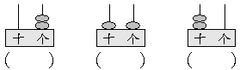
1．写出计数器表示的数。

上面三个数中，（ ）最大，（ ）最小。
2. 18里面有（ ）个十和（ ）个一。
1个十和3个一合起来是（ ）。
3. 在 里填上“＞”“＜”或“＝”。
10 2+8 7+6 14
6 9-1 16 9+4
5. 在□里填上合适的数。
（1）
二、算一算。
9－4＝ 10－7＝ 9＋2＝ 10－2＝
8＋4＝ 6＋9＝ 7＋7＝ 5＋8＝
9＋6＝ 7＋8＝ 6＋5＝ 3＋9＝
6＋7＝ 9＋9＝ 4＋7＝ 9＋7＝
6＋3＋8＝ 5＋5＋7＝ 4＋3－7＝ 8－5＋4＝

三、做一做。（在正确答案的 里打“√”）
1、哪一盘的个数最少？
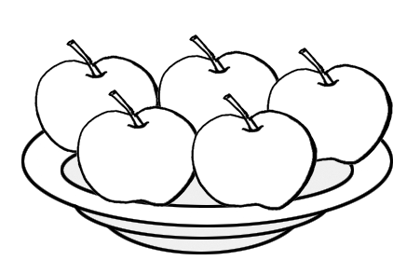
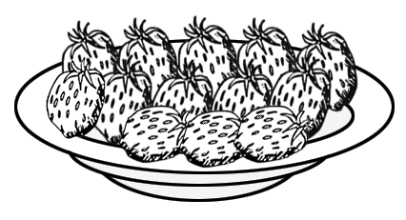
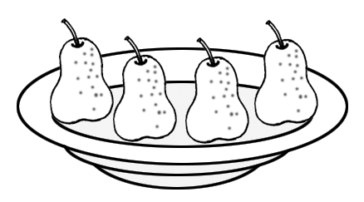

2、 在直尺上，9离几最近？
0 10 20

3、哪一条线最长？
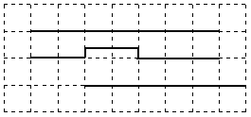

4、 哪道算式的得数最小？
5＋4 5＋7 5＋9

5、 小明有两盒蜡笔，一共10枝。下面哪一盒不是他的？
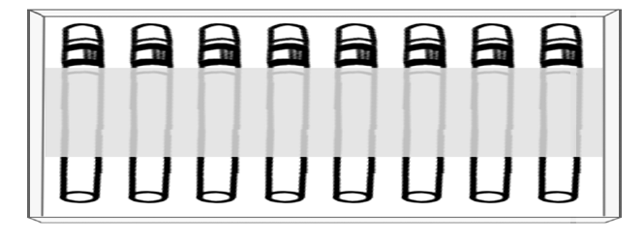
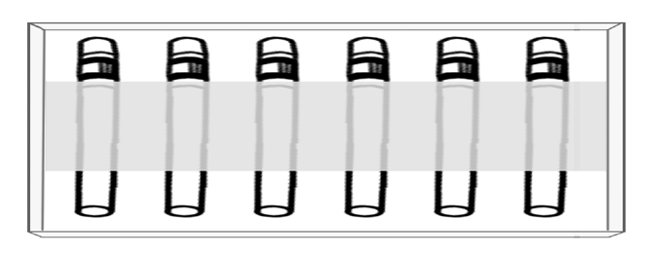
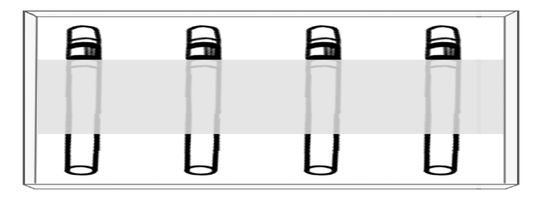

6、 8＋（ ）＜13, （ ）里可以填几？
4 5 6

四、解决实际问题。
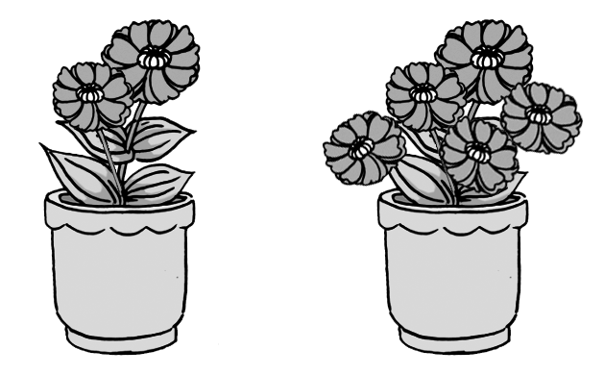
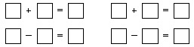
1、

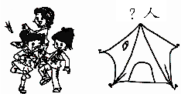
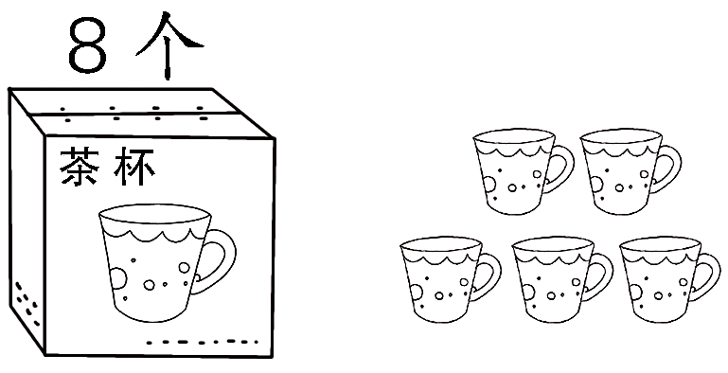
2、 3、

？个 9人
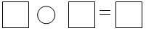

4、 填表。
 | 第一组  （人） | 第二组  （人）
 | 5 | 6
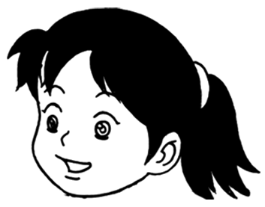 | 7 | 6
一共 | （ ） | （ ）
 | 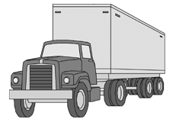 | 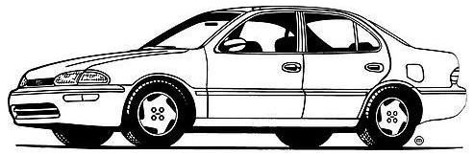
原有  （辆） | 10 | 9
开走  （辆） | 4 | 8
还剩  （辆） | （ ） | （ ）

5、一共有16人在劳动，种树的有9人，扫地的有几人？


6、

4个 7个

和 一共有多少个？

已经浇（jiāo）了6盆。
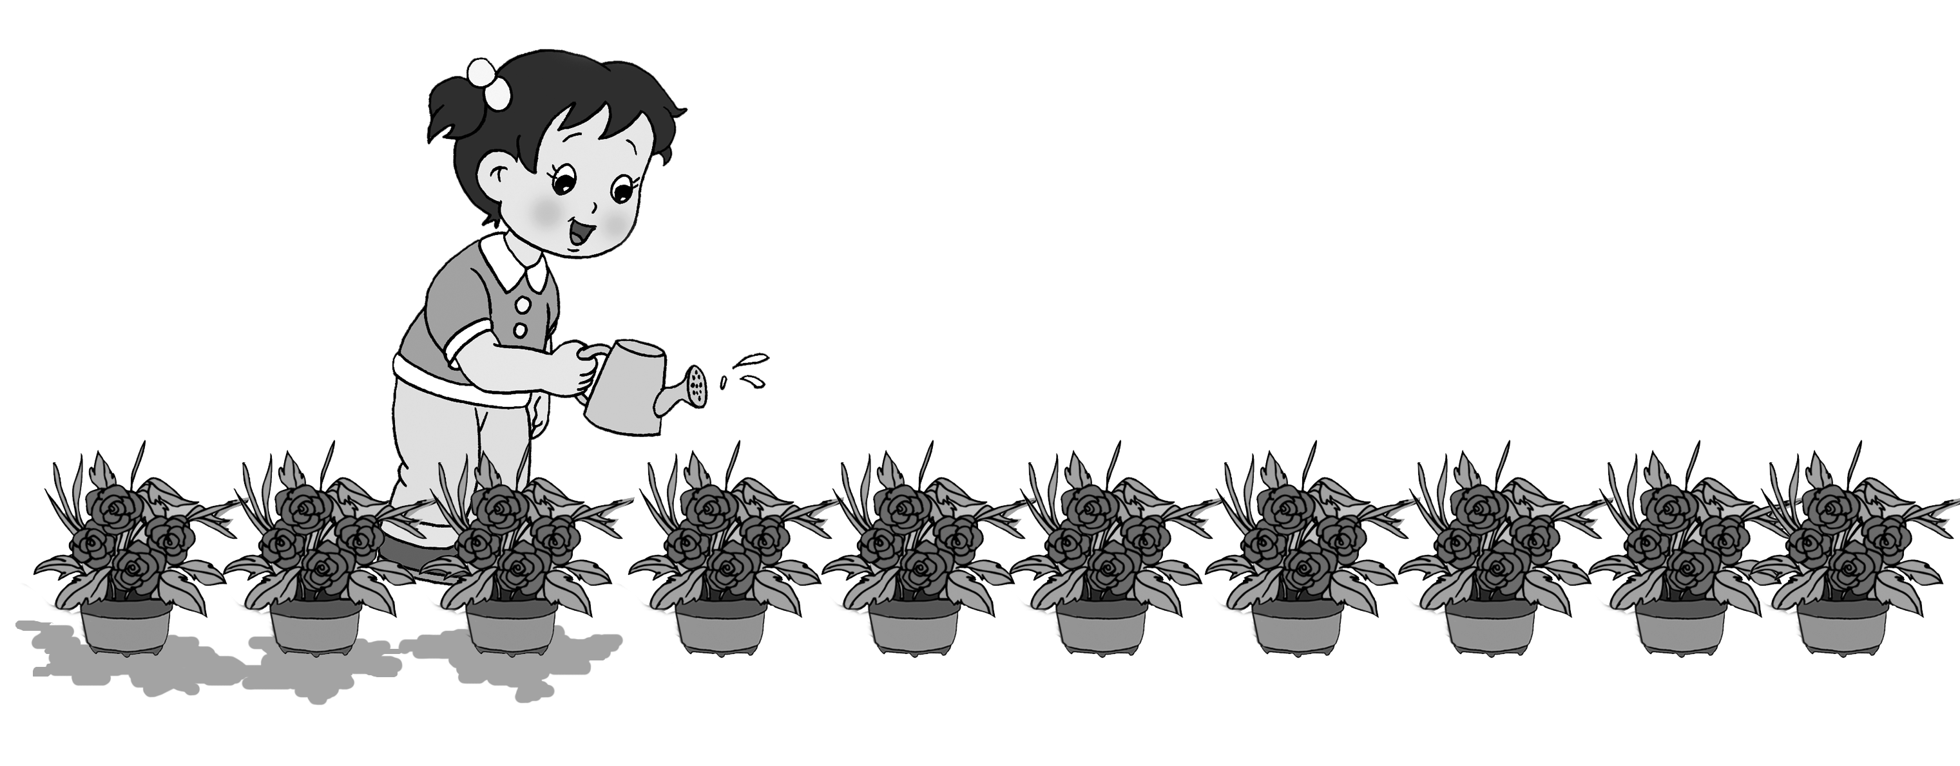
7、

还有多少盆没有浇？

